TÜBİTAK Ara Raporu
  - Türkçe sürüm

ÖZET
PHREEQC gibi jeokimyasal simülasyon yazılımları, suyun, gazların, kayaç minerallerinin ve mikroorganizmaların zaman içinde nasıl tepkimeye girdiğini hesaplar. Ancak binlerce simülasyon gerektiğinde, her bir simülasyonun hesaplama süresi önemli bir kısıt oluşturur. Bu projede, PHREEQC sonuçlarını örneklerden öğrenerek yeniden üreten hızlı bir sinir ağı tabanlı vekil model geliştirilmektedir. Bu rapor, Kasım 2025 ile Eylül 2026 arasında yürütülen çalışmaları dört aşamada ele almaktadır. Birinci aşamada, adi diferansiyel denklemlere dayalı bir tepkime modelinin çözümleri kullanılarak bir tekrarlayan sinir ağı (LSTM) eğitilmiştir. Bu deneylerde, geçmiş değerlerden oluşan bir pencere kullanılmasının adım adım tahmin hatasını azalttığı görülmüştür. İkinci aşamada aynı yaklaşım 1,000 PHREEQC simülasyonuna uygulanmıştır. Tek adımlık tahmin hatası düşük olsa da model kendi tahminlerini yeniden girdi olarak kullandığında hatalar büyümüştür. Üçüncü aşamada model, deney koşullarını girdi olarak alıp 301 zaman adımının tamamındaki değişimi tek seferde üretecek biçimde yeniden tasarlanmıştır. Dört kayaç türü üzerinde, test simülasyonu başına normalize edilmiş hata yaklaşık 0.02 standart sapma olmuştur. Dördüncü aşamada veri kümesi sekiz kayaç türünü kapsayacak şekilde genişletilmiş (55,122 simülasyon) ve model, bir kayaç türünü dışarıda bırakarak doğrulama yöntemiyle eğitimde hiç görmediği kayaçlar üzerinde sınanmıştır. Düzenlileştirme(regularizasyon) uygulanmadığında, eğitimde yer almayan bir kayaçtaki hata, eğitimde yer alan bir kayaçtaki hatanın 6 ila 63 katına ulaşmıştır. Hafif bir L2 cezası (λ = 1e-4), eğitimde yer alan kayaçlardaki hatayı bir miktar artırırken eğitimde yer almayan kayaçlardaki medyan hatayı 1.21’den 0.30’a düşürmüş ve sekiz kayacın tamamında iyileşme sağlamıştır. Kalan dönemde odak, genellemenin geliştirilmesinden eğitilmiş vekil modelin istenen çıktıları veren başlangıç koşullarını aramak için kullanılmasına kaydırılacaktır (girdi koşulu optimizasyonu). Bu yöntemde model ağırlıkları sabit tutulacak, girdiler gradyan yöntemiyle değiştirilecek ve bulunan koşullar PHREEQC ile doğrulanacaktır.

1. GİRİŞ
Yer altındaki su, kayaç ve gaz sistemleri aylar ile yıllar arasında değişen sürelerde dönüşüme uğrar: mineraller çözünür ve çökelir, H₂, CO₂ ve CH₄ gibi gazlar fazlar arasında geçiş yapar, mikroorganizmalar ise kimyasal türleri tüketir ve üretir. PHREEQC gibi jeokimyasal hesaplama yazılımları (Parkhurst ve Appelo, 2013), bu değişimleri termodinamik ve kinetik kurallara göre hesaplar. Bu yazılımlar güvenilir olmakla birlikte, örneğin belirsizlik çalışmalarında veya daha kapsamlı taşınım modellerinin içinde binlerce senaryonun incelenmesi gerektiğinde hesaplama süreleri uzundur.
Vekil model, tahmin süresini kısaltmak amacıyla bir simülasyon yazılımının ürettiği örnekler üzerinde eğitilen yaklaşık bir modeldir. Bu proje kapsamında PHREEQC ile eşit koşullarda bir hız karşılaştırması henüz yapılmamıştır. Sinir ağları, geniş örnek kümelerinden doğrusal olmayan ilişkileri öğrenebildikleri için vekil model geliştirmede yaygın olarak tercih edilir (Karniadakis vd., 2021; Brunton ve Kutz, 2024).
Bu projenin amacı, bir PHREEQC kesikli deneyinin koşulları (sıcaklık, gaz basınçları, çözünmüş iyonlar ve mineraller) verildiğinde, 26 kimyasal ve fiziksel çıktının 180 gün boyunca zamana bağlı değişimini tahmin eden bir sinir ağı tabanlı vekil model geliştirmektir. İkinci amaç ise bu modelin, eğitim verilerinde yer almayan bir kayaç türünde ne ölçüde başarılı olduğunu belirlemektir. Kalan dönemde ise eğitilmiş model, istenen çıktıları veren girdi koşullarını aramak için kullanılacaktır. Bölüm 2’de sinir ağlarına ilişkin literatür özetlenmekte, Bölüm 3’te veri ve yöntem açıklanmakta, Bölüm 4’te dört aşamanın sonuçları sunulmakta, Bölüm 5’te çalışmanın sınırlılıkları tartışılmakta ve Bölüm 6’da sonuçlar ile kalan döneme ilişkin çalışma planı verilmektedir.

2. LİTERATÜR ÖZETİ
Zaman serileri için tekrarlayan ağlar. Tekrarlayan bir sinir ağı, bir diziyi adım adım işler ve önceki adımlardan gelen bilgiyi iç belleğinde tutar. Uzun Kısa Süreli Bellek (Long Short-Term Memory, LSTM) ağı, hangi bilgilerin tutulacağına ve hangilerinin unutulacağına karar veren “kapılar” sayesinde uzun dizilerde öğrenmeyi mümkün kılar (Hochreiter ve Schmidhuber, 1997; Gers vd., 2000). Kapılı tekrarlayan birim (GRU), bu yapının daha basit bir çeşididir (Cho vd., 2014). LSTM çeşitlerini kapsamlı biçimde karşılaştıran bir çalışmada, öğrenme oranı ve ağ büyüklüğünün en önemli ayarlardan oldukları bulunmuştur (Greff vd., 2017). Bu bulgu, çalışmamızda farklı öğrenme oranlarını sistematik olarak denememize temel oluşturmuştur. Gradyanlar çok büyüdüğünde tekrarlayan ağların eğitimi kararsızlaşabilir; gradyan büyüklüğünü sınırlamak (“gradyan sınırlandırması”), bu soruna karşı yaygın olarak kullanılan bir yöntemdir (Pascanu vd., 2013).
Simülasyonlar için sinir ağı tabanlı vekil modeller. Fizik bilgisiyle desteklenen sinir ağları (Raissi vd., 2019; Karniadakis vd., 2021) ve sinirsel operatörler (Li vd., 2021; Lu vd., 2021; Azizzadenesheli vd., 2024), son dönemde simülasyonlar için geliştirilen vekil modellerin başlıca iki grubunu oluşturmaktadır. Karşılaştırmada kullanılan referans yöntemlerin zayıf olması, bildirilen kazanımların çoğu zaman olduğundan büyük görünmesine yol açmaktadır (McGreivy ve Hakim, 2024). Bu nedenle bir vekil model, örneklerini üreten asıl simülasyon yazılımıyla eşit koşullarda karşılaştırılmalıdır.
Uzun süreli tahminlerde hata birikimi. Bir model adım adım tahmin yapıp kendi çıktılarını yeniden girdi olarak kullandığında küçük hatalar birikir. Eğitim sırasında gerçek geçmiş değerler, kullanım sırasında ise modelin tahmin ettiği geçmiş değerler kullanılır. Bu girdi farkından kaynaklanan yanlılık, literatürde exposure bias olarak adlandırılır (Bengio vd., 2015). Sinir ağı tabanlı kısmi diferansiyel denklem çözücüleri üzerine yapılan güncel çalışmalar, bu uyumsuzluğun yol açtığı hata büyümesini azaltmayı amaçlamaktadır (Brandstetter vd., 2022; Lippe vd., 2023).
Genelleme başarısının gerçekçi biçimde sınanması. Veriler gruplar hâlinde olduğunda, eğitim ve test kümelerinin rastgele ayrılması performansın olduğundan yüksek görünmesine neden olur (Roberts vd., 2017). Eğitim ve test verileri arasındaki bilgi sızıntısı da aşırı iyimser sonuçların yaygın nedenlerinden biridir (Kapoor ve Narayanan, 2023). Test verileri farklı bir dağılımdan geldiğinde modellerin doğruluğu düşer (Koh vd., 2021). Bu nedenle, test için ayrılan kayaç türlerinin tüm verilerini eğitim dışında tutuyoruz.

3. GEREÇ VE YÖNTEM

3.1 İş Akışı
Şekil 3.1, dördüncü aşamada kullanılan iş akışını adım adım göstermektedir. (1) Kimya ekibinin ürettiği PHREEQC simülasyonları toplanır. (2) Her simülasyon aynı biçime getirilir: birimler mol/kgw’ye çevrilir ve her simülasyon 57 başlangıç koşulu (girdi) ile 301 zaman noktasındaki 26 çıktı olarak saklanır. Kayaç adı modele girdi olarak verilmez. (3) Çıktıların 19’una logaritma uygulanır ve tüm değerler ortalaması 0, standart sapması 1 olacak şekilde ölçeklenir. Bu ölçekleme yalnızca eğitim verisinden hesaplanır. (4) Simülasyonlar eğitim, doğrulama ve test kümelerine ayrılır. Bir simülasyonun tüm zaman noktaları aynı kümede kalır; böylece model, test edilen bir simülasyonun hiçbir parçasını eğitimde görmez. (5) Ağ Google Colab üzerinde eğitilir. (6) Eğitilen ağ, yeni koşullar için 301 adımlık zaman serisinin tamamını tahmin eder. (7) Hata her çıktı ve her kayaç için ayrı ölçülür. (8) Her deneyin ayarları ve sonuçları bir veri tabanına kaydedilir. Tüm ayarlar (model büyüklüğü, öğrenme oranı, düzenlileştirme, grup büyüklüğü, eğitim döngüsü sayısı, rastgele sayı üretecinin başlangıç değeri ve veri yolları) yapılandırma dosyalarından okunur. Böylece bir deney, kod değiştirilmeden aynı ayarlarla yeniden çalıştırılabilir.
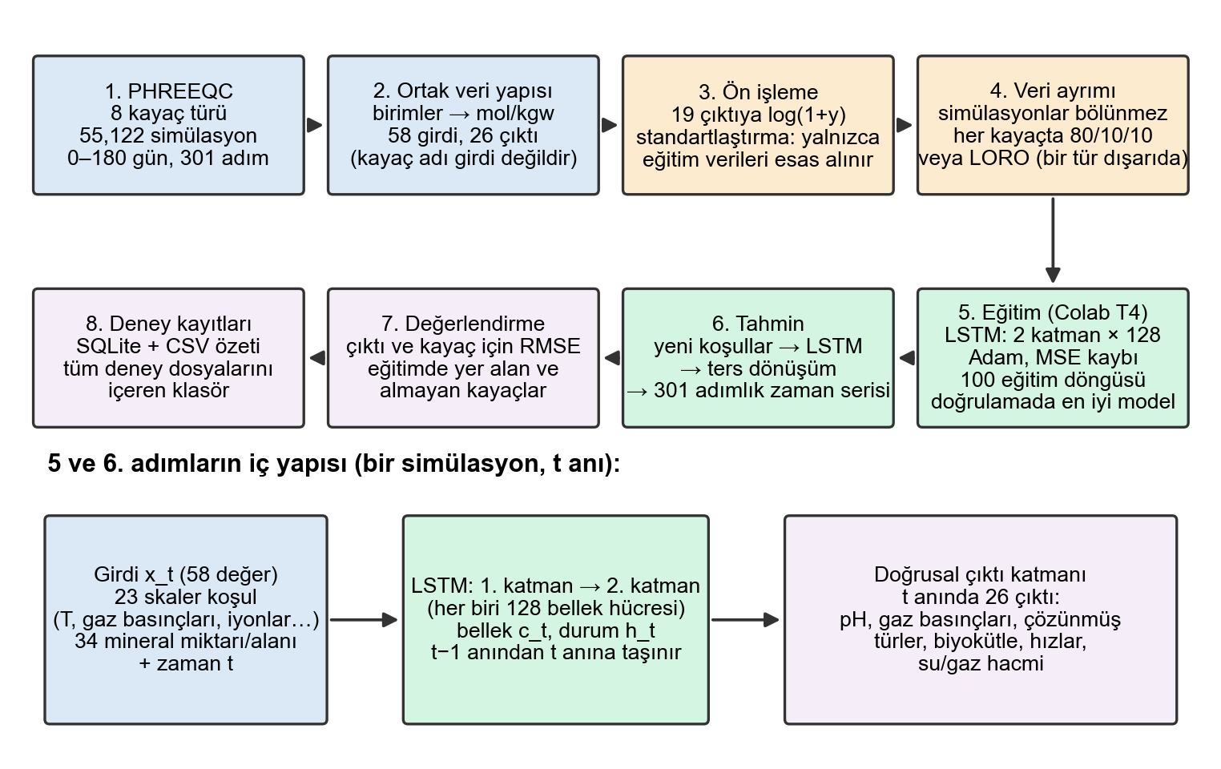
Şekil 3.1. Vekil modelin iş akışı (aşama 4). Alt sırada, ağın tek bir zaman adımında gerçekleştirdiği işlemler gösterilmektedir.

3.2 Eğitim Verileri
Eğitim verileri, projenin kimya ekibi tarafından hazırlanan PHREEQC kesikli sistem simülasyonlarından oluşmaktadır. Her simülasyonda sıcaklık, gözeneklilik, su ve gaz hacmi, gazların kısmi basınçları (CO₂, H₂S, N₂, CH₄), alkalinite ve çözünmüş iyonlar gibi başlangıç koşulları, kimya ekibinin belirlediği aralıklardan rastgele seçilir. PHREEQC, tepkimenin 180 gün boyunca gelişimini her biri 0.6 gün olan 300 adımda hesaplar; böylece her simülasyon için 301 zaman noktası elde edilir. Standart phreeqc.dat veri tabanı, asetat ve format türleri ile sülfat indirgeyen ve demir indirgeyen bakterilere ilişkin hız bağıntıları eklenerek genişletilmiştir. Her kayaç için yaklaşık 10,000 simülasyon denenmiş; PHREEQC’nin tamamlayamadığı simülasyonlar veri kümesine alınmamıştır (Tablo 3.1).
Tablo 3.1. Dördüncü aşamada kullanılan PHREEQC veri kümeleri. Tüm simülasyonlar 0–180 gün aralığını 301 zaman noktasıyla kapsamaktadır.
Kayaç türü | Başarıyla tamamlanan simülasyonlar | Dosyalardaki girdi birimleri
Kalsit | 9,875 | mol/kgw
Dolomit | 9,882 | mol/kgw
Halit | 9,425 | mol/kgw
Trona | 9,899 | mol/kgw
Kumtaşı | 3,677 | mol/kgw
Kuvarsit şist | 8,069 | mg/L
Mika şist | 1,346 | mg/L
Mika karbonat şist | 2,949 | mg/L
Toplam | 55,122
Bu verilerin seçilme nedeni. Farklı mineral birlikteliklerine sahip sekiz kayaç türü, tek bir modelin birden çok kayacı temsil edip edemeyeceğini ve daha önemlisi, eğitimde görmediği bir kayaç için tahmin yapıp yapamayacağını araştırmaya olanak tanımaktadır. Üç şist türünde iyon derişimleri mg/L cinsinden verilmiştir. Bu değerler, 1,000’e ve ilgili türün phreeqc.dat dosyasındaki molar kütlesine bölünerek mol/kgw birimine dönüştürülmüştür. Silisyum için kullanılan değer, kimya ekibinin doğruladığı üzere SiO₂ = 60.08 g/mol’dür.
Girdiler ve çıktılar. Her simülasyon 57 sabit koşulla tanımlanır: 23 skaler değer (sıcaklık, gözeneklilik, hacimler, gaz basınçları ve iyonlar) ile 34 mineral değeri (17 mineralin her biri için miktar ve yüzey alanı; bir kayaçta bulunmayan mineralin değerleri sıfır olarak atanır). Bu 57 değere zamanın eklenmesiyle her zaman adımı için 58 girdi elde edilir. Model her zaman adımında 26 çıktı tahmin eder: pH, toplam ve kısmi gaz basınçları, gaz miktarları, çözünmüş türler (SO₄, format, asetat, Ca, Fe, HS⁻), bakteriyel biyokütle, Fe(OH)₃, altı mikrobiyal tepkime hızı ile su ve gaz hacmi. Kayaç adı modele hiçbir zaman girdi olarak verilmez; yalnızca verileri kümelere ayırmak ve sonuçları kayaç bazında raporlamak için kullanılır.

3.3 Sinir Ağının Çalışma Biçimi
LSTM, bir zaman adımının girdisini alır, önceki adımdan taşınan bellek bilgisiyle birleştirir ve belleği günceller. 0 ile 1 arasında değer alan üç kapı, belleğe ne kadar yeni bilgi gireceğini ($i_{t}$), eski belleğin ne kadarının korunacağını ($f_{t}$) ve ne kadar bilginin çıktı olarak aktarılacağını ($o_{t}$) belirler. Katman girdisi $x_{t}$ ve önceki durum $h_{t-1}$ için PyTorch’ta kullanılan denklemler şöyledir:
$$i_{t}=σ(W_{ii}x_{t}+b_{ii}+W_{hi}h_{t-1}+b_{hi}) (3.1)$$
$$f_{t}=σ(W_{if}x_{t}+b_{if}+W_{hf}h_{t-1}+b_{hf}) (3.2)$$
$$g_{t}=tanh(W_{ig}x_{t}+b_{ig}+W_{hg}h_{t-1}+b_{hg}) (3.3)$$
$$o_{t}=σ(W_{io}x_{t}+b_{io}+W_{ho}h_{t-1}+b_{ho}) (3.4)$$
$$c_{t}=f_{t}⊙c_{t-1}+i_{t}⊙g_{t}, h_{t}=o_{t}⊙tanh(c_{t}) (3.5)$$
Burada $σ$ lojistik fonksiyonu, $⊙$ eleman bazında çarpımı, $W$ ve $b$ ise öğrenilen ağırlıkları ifade eder; başlangıçta $h_{0}=c_{0}=0$ alınır. Her biri 128 bellek hücresinden oluşan iki LSTM katmanı art arda bağlanmıştır; ikinci katman, birinci katmanın $h_{t}$ çıktısını alır. Doğrusal çıktı katmanı, her zaman adımında son katmanın durumunu 26 tahmine dönüştürür:
$${\hat{z}}_{t}=W_{out} h_{t}^{(2)}+b_{out}, W_{out}∈R^{26×128} (3.6)$$
Modelde 231,706 eğitilebilir parametre bulunmaktadır. Koşullar her zaman adımında tekrarlandığı ve model önceki tahminlerini hiçbir zaman girdi olarak almadığı için, 301 zaman adımının tamamındaki değişim tek geçişte üretilir.

3.4 Veri Hazırlama ve Tahmin Denklemleri
Birçok çıktının (gaz miktarları, organik asitler, biyokütle ve tepkime hızları) değerleri birkaç büyüklük mertebesine yayıldığından, 26 çıktının 19’una önce logaritmik dönüşüm uygulanır. Ardından, test simülasyonlarından eğitime bilgi sızmasını önlemek için yalnızca eğitim simülasyonlarından hesaplanan ortalama $μ$ ve standart sapma $σ$ kullanılarak tüm çıktılar standartlaştırılır:
$$y^{'}=log\left(1+max(y,0)\right) \text{(yalnızca logaritmik dönüşüm uygulanan 19 çıktı)} (3.7)$$
$$z=\frac{y^{'}-μ_{train}}{σ_{train}} (3.8)$$
57 koşul da aynı şekilde standartlaştırılır, ancak bunlara logaritma uygulanmaz. Zaman ise $\tilde{t}=(t-90)/52.134$ (gün) formülüyle ölçeklenir. Tahminleri fiziksel birimlere döndürmek için bu adımlar ters sırayla geri alınır:
$$\hat{y}=exp\left(σ_{train} \hat{z}+μ_{train}\right)-1 \text{(logaritmik dönüşüm uygulanan çıktılar)},$$
$$\hat{y}=σ_{train} \hat{z}+μ_{train} \text{(diğer çıktılar)} (3.9)$$

3.5 Modelin Eğitimi
Eğitim, modelin tahminlerini PHREEQC değerlerine yaklaştırmak için ağırlıkların ayarlanmasıdır. Hata ölçütü (kayıp), $B$ simülasyondan oluşan bir grup için $T=301$ zaman adımı ve $F=26$ çıktının tamamı üzerinden, standartlaştırılmış birimlerle hesaplanan hata kareleri ortalamasıdır (MSE):
L=1B T Fb,t,f​zbtf-zbtf2 (3.10)
Model, Adam algoritmasıyla (Kingma ve Ba, 2015), sabit η = 0.001 öğrenme oranıyla ve 64 simülasyondan oluşan gruplar kullanılarak 100 eğitim döngüsü (epoch) boyunca eğitilmektedir. Her grup için MSE gradyanı hesaplanmakta ve gradyan sınırlandırmasıyla bu gradyanın toplam normunun 1.0 değerini aşması önlenmektedir. Dördüncü aşamada Adam, ağırlık güncellemesini hesaplamadan önce bu gradyana L2 katkısını eklemektedir. weight_decay ayarıyla denetlenen bu işlem, parametrelerin büyük değerler almasını sınırlar. Güncelleme şu şekilde yapılır:
$$g_{k}={clip}_{1}\left(∇_{θ}L\right)+λ θ_{k-1}, θ_{k}=θ_{k-1}-η \frac{{\hat{m}}_{k}}{\sqrt{{\hat{v}}_{k}}+ϵ} (3.11)$$
Burada ${\hat{m}}_{k}$ ve ${\hat{v}}_{k}$, Adam algoritmasının sırasıyla $g_{k}$ ve $g_{k}^{2}$ için tuttuğu, başlangıç yanlılığı düzeltilmiş üstel hareketli ortalamalardır (gradyanın ve karesinin geçmişe dayalı ortalamaları). Ceza katsayısı için $λ∈\{0,{10}^{-4},{10}^{-3}\}$ değerleri denenmiştir. clip₁ işleci, MSE gradyanının toplam büyüklüğünü (normunu) 1.0 ile sınırlar. λθ terimi, L2 cezasının gradyana eklediği katkıdır; Adam bu katkıyı MSE gradyanıyla birlikte işler. Kaydedilen eğitim ve doğrulama kayıpları yalnızca MSE değerini içerir; ceza terimi kayba eklenmez, yalnızca ağırlıklar güncellenirken uygulanır. Dördüncü aşamada dropout (eğitim sırasında nöronların rastgele devre dışı bırakılması) kullanılmamış ve öğrenme oranı sabit tutulmuştur. Her eğitim döngüsünün sonunda doğrulama MSE değeri ağırlıklar güncellenmeden ölçülür ve bu değerin en düşük olduğu model değerlendirme için saklanır. Rastgele sayı üretecinin başlangıç değeri 42’ye sabitlenmiştir.

3.6 Değerlendirme
Hata ölçütü. Temel ölçüt, standartlaştırılmış birimlerle hesaplanan hata kareleri ortalamasının kareköküdür (RMSE). $N$ test simülasyonu üzerinden $f$ çıktısı için:
RMSEf=1N Tn,t​zntf-zntf2, RMSE=1Ff​RMSEf (3.12)
1.0 değeri, dönüştürülmüş verilerde eğitim kümesinin bir standart sapması büyüklüğünde bir hataya karşılık gelir. Standartlaştırma sayesinde farklı birimlerdeki çıktılar (pH, atm, mol, L) aynı ölçekte karşılaştırılabilir. Raporda hata iki şekilde özetlenir. Denklem (3.12)’deki genel ölçüt tüm test simülasyonlarını birlikte kullanır: her çıktı için tüm simülasyonlar ve zaman adımları üzerinden bir RMSE hesaplanır, sonra bu değerlerin ortalaması alınır. Sonuç, modelin tamamı için tek bir sayıdır. Kutu grafiklerinde ise her simülasyon ayrı ele alınır: her simülasyon için, o simülasyonun tüm zaman adımları ve çıktıları birlikte alınarak bir RMSE hesaplanır: RMSEn=1TFt,f​(zntf-zntf)2. Böylece her simülasyon kutu grafiğinde bir nokta olarak görünür. İki ölçüt farklı şeyleri özetlediği için değerleri farklı olabilir. Genel ölçüt az sayıdaki çok hatalı simülasyondan etkilenir, kutu grafiğindeki medyan ise tipik bir simülasyonun hatasını gösterir.
Verilerin kümelere ayrılması. Her simülasyon bütünüyle tek bir kümeye atanır; böylece aynı simülasyonun zaman adımları hem eğitim hem de test verilerinde yer almaz. Referans modelde, her kayaç türüne ait simülasyonlar %80 eğitim, %10 doğrulama ve %10 test olacak şekilde ayrılır (44,096 / 5,513 / 5,513 simülasyon). Bir kayaç türünü dışarıda bırakarak doğrulama (LORO) yönteminde sekiz model eğitilir. Her seferinde bir kayaç türü eğitimden tamamen çıkarılarak yalnızca test için kullanılır (eğitimde yer almayan kayaç); kalan yedi kayaç türünün verileri ise 80/10/10 oranında bölünür (eğitimde yer alan kayaçlar). Ölçekleme parametreleri her doğrulama turunda yeniden hesaplanır.

3.7 Dört Aşamanın Deney Düzeni
Dört aşamada kullanılan veriler, modeller ve değerlendirme yöntemleri Tablo 3.2’de özetlenmiştir.
Tablo 3.2. Dört aşamada kullanılan veriler, modeller ve değerlendirme yöntemleri.
Aşama (dönem) | Veri | Model | Veri ayrımı ve değerlendirme
1 (Kasım 2025 – Şubat 2026) | Adi diferansiyel denklemlere (ODE) dayalı tepkime modeli (MATLAB), 25 °C’de bazalt: 19 günlük tek bir zaman serisi, 500 nokta, 14 değişken | Otoregresif LSTM (geçmiş adımlardan bir sonraki adımı tahmin eder) | Eğitimde kullanılan aynı zaman serisinde, modelin kendi tahminleriyle ilerlediği serbest tahminin hatası
2 (Mart – Mayıs 2026) | 1,000 PHREEQC pilot simülasyonu × 101 zaman noktası (0–96 gün) × 12 çıktı | Koşulları girdi olarak almayan otoregresif LSTM; 3–20 adımlık pencere, 64–256 hücre | 900 eğitim / 100 test simülasyonu; doğrulama kümesi yok
3 (Haziran – Ağustos 2026) | Önce 2 kayaç türü (19,757 simülasyon), ardından 4 kayaç türü (39,081 simülasyon); 301 zaman noktası; 20 girdi, 32 çıktı | Koşullu LSTM, 2 × 128 hücre | Her kayaç türü için doğrulama kümesini de içeren 80/10/10 ayrımı
4 (Eylül 2026) | 8 kayaç türü (55,122 simülasyon); 58 girdi, 26 çıktı | Koşullu LSTM, 2 × 128 hücre, L2 cezası λ ∈ {0, 1e-4, 1e-3} | Referans model için veri ayrımı ve bir kayaç türünü dışarıda bırakarak doğrulama

3.8 Yazılım
Kullanılan tüm yazılımlar ücretsizdir (Tablo 3.3). Modeller Google Colab üzerinde NVIDIA T4 GPU kullanılarak eğitilmiştir. LORO doğrulamasının bir turunda 100 eğitim döngüsü yaklaşık 22 dakika sürmüştür (deney klasörlerindeki zaman damgalarından tahmin edilmiştir). Her deney için yapılandırmayı, eğitim geçmişini, ölçütleri, kaydedilmiş model durumlarını, grafikleri ve veriye göre belirlenen ölçekleme parametrelerini içeren, tek başına kullanılabilir bir klasör oluşturulur. Ayrıca deney özeti bir SQLite veri tabanında saklanır ve CSV dosyasına da aktarılır.
Tablo 3.3. Yazılımlar, sürümler ve lisanslar.
Yazılım | Sürüm | Kullanım amacı | Lisans / ücret
Python | 3.12 | Programlama dili | PSF lisansı, ücretsiz
PyTorch (Paszke vd., 2019) | 2.14.0 (Colab), 2.12.0 (yerel) | Sinir ağı ve model eğitimi | BSD-3-Clause, ücretsiz
NumPy / pandas | 2.4.6 / 3.0.1 | Sayısal diziler, tablolar | BSD-3-Clause, ücretsiz
scikit-learn | 1.8.0 | Standartlaştırma | BSD-3-Clause, ücretsiz
Matplotlib | 3.10.9 | Şekillerin hazırlanması | PSF temelli, ücretsiz
PyYAML | 6.0.3 | Yapılandırma dosyaları | MIT, ücretsiz
SQLite (Python sqlite3) |  | Deney kayıtları | Kamu malı, ücretsiz
Google Colab |  | GPU ile hesaplama (NVIDIA T4) | Ücretsiz kullanım seçeneği
PyTorch dışındaki sürüm bilgileri yerel ortamdan kaydedilmiştir; Colab ortamında ise requirements.txt dosyasında belirtilen aynı asgari sürümler kurulmuştur.

4. BULGULAR

4.1 Genel Bakış
Çalışmanın temel adımları Tablo 4.1’de verilmiştir. Her aşamada bir soruya yanıt aranmış ve ortaya çıkan eksiklik, bir sonraki aşamanın yönünü belirlemiştir.
Tablo 4.1. Çalışmanın kronolojik özeti.
Tarih | Çalışma adımı | Temel bulgu
Kasım 2025 – Şubat 2026 | 1. aşama: ODE çözümü üzerinde LSTM (bazalt, 25 °C) | Geçmiş değerlerin kullanılması hatayı azalttı; en düşük hata 30 adımlık pencerede elde edildi
13 Mart 2026 | İlk 1,000 PHREEQC pilot simülasyonu alındı
28 Mart 2026 | 2. aşama: pencere uzunluğu ve model büyüklüğü için 12 farklı birleşimin denenmesi | En düşük serbest tahmin hatası: 0.2173 (5 adımlık pencere, 128 hücre, 500 eğitim döngüsü)
Nisan – Mayıs 2026 | Değerlendirme yöntemi Qiao vd. (2025) ile uyumlu hâle getirildi | Serbest tahmin ilerledikçe hata arttı
29 Haziran 2026 | 3. aşama: koşullu LSTM; öğrenme oranı taraması (2 kayaç türü) | En düşük doğrulama kaybı, öğrenme oranı kosinüs biçiminde değiştirildiğinde elde edildi
13 Temmuz 2026 | 4 kayaç türü üzerinde koşullu LSTM | Kayaç türü bazında normalize edilmiş hata: 0.029–0.050
20 Ağustos – 3 Eylül 2026 | 8 kayaç türünden oluşan veri kümesi, birim dönüşümü, girdi şeması v2 | 55,122 simülasyon, 58 girdi, 26 çıktı
3 Eylül 2026 | 4. aşama: referans model ve ceza terimi olmadan LORO doğrulaması | Eğitimde yer almayan kayaçtaki hata, yer alan kayaçtaki hatanın 6–63 katı
17 – 27 Eylül 2026 | 1e-4 ve 1e-3 L2 cezasıyla LORO doğrulaması | λ = 1e-4, eğitimde yer almayan 8 kayaç türünün tamamında hatayı azalttı

4.2 Aşama 1: Bir Tepkimenin Zamana Bağlı Değişimini Öğrenme
İlk olarak, LSTM’nin jeokimyasal bir zaman serisini öğrenip yeniden üretebilmesi araştırıldı. PHREEQC verileri henüz hazır olmadığından, danışmanın MATLAB ortamında geliştirdiği tepkime modelinin (adi diferansiyel denklemler, iki fazlı sürüm) 25 °C’de bazalt için elde edilen çözümü kullanıldı. Model, önceki zaman adımlarından yararlanarak bir sonraki adımı tahmin eder ve ardından gerçek değerler yerine kendi tahminleriyle ilerler. Bu kullanım biçimi “serbest tahmin” (free run veya rollout) olarak adlandırılır.
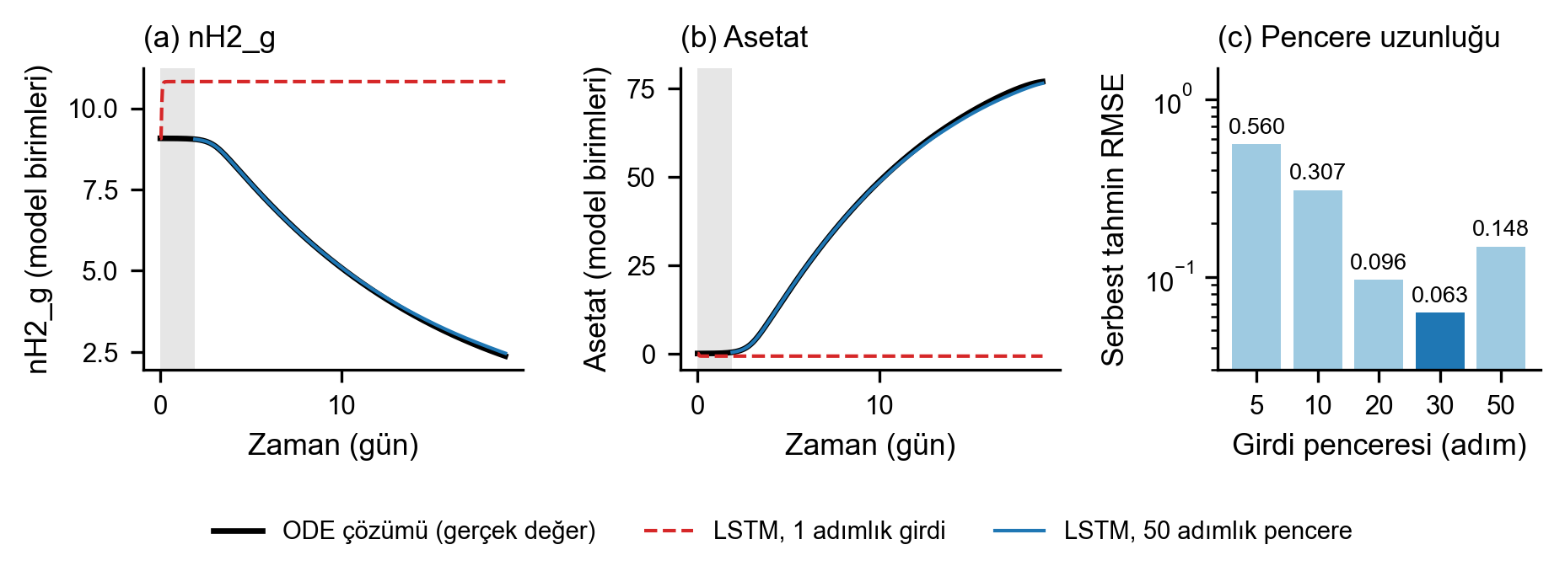
Şekil 4.1. Aşama 1, adi diferansiyel denklemlere dayalı tepkime modeli (bazalt, 25 °C). (a)–(b) Girdi penceresi 1 ve 50 zaman adımı olan LSTM modellerinin iki durum değişkeni için ürettiği serbest tahminlerin diferansiyel denklem çözümüyle karşılaştırılması. (c) Farklı pencere uzunluklarında serbest tahminin RMSE değerleri. Değerler tepkime modelinin kendi birimlerindedir (normalize edilmemiştir) ve 14 değişken birlikte değerlendirilmiştir; bu nedenle 2–4. aşamaların normalize edilmiş hatalarıyla karşılaştırılamaz.
Nicel değerlendirme. Model standartlaştırılmış verilerle eğitildi; hata hesaplanmadan önce tahminler orijinal birimlere geri çevrildi. Girdi penceresi 1 zaman adımı olduğunda serbest tahminin tüm değişkenler üzerinden hesaplanan RMSE değeri 17.459 (tepkime modelinin kendi birimlerinde, normalize edilmeden), 50 zaman adımı olduğunda ise 0.1485 olarak bulundu. Pencere uzunluğunun incelendiği çalışmada (Şekil 4.1c), hata 0.5596’dan (5 adım) 0.0628’e (30 adım) düştü; 50 adımda ise yeniden 0.1485’e yükseldi.
Nitel değerlendirme. Penceresi 1 zaman adımı olan modelin tahminleri kısa sürede yaklaşık sabit bir değere yerleşirken (Şekil 4.1a–b), daha uzun pencere kullanan model eğrileri yakından izledi. Zaman adımını küçültmek iyileşme sağlamadı; ayrıca iki farklı bilgisayarda yapılan çalıştırmalarda farklı sonuçlar elde edildi.
Çıkarım. Bu deneylerde, geçmiş değerlerden oluşan bir pencere kullanmak serbest tahmin hatasını önemli ölçüde azalttı. Ancak hata, eğitimde kullanılan aynı zamana bağlı değişim serisi üzerinde ölçüldüğünden genelleme başarısı sınanmadı. Ayrıca kullanılan veriler PHREEQC’den elde edilmemişti.

4.3 Aşama 2: İlk PHREEQC Verileri
Aynı adım adım tahmin yaklaşımı, 1,000 PHREEQC pilot simülasyonuna uygulandı (101 zaman noktası, 0–96 gün, 12 çıktı). Pilot simülasyonlar tek bir kayaç koşulunu temsil etmekte olup simülasyonlar arasındaki çeşitlilik düşüktür. Modele yalnızca önceki çıktılar verildi; deney koşulları verilmedi. Veriler, 900 eğitim ve 100 test simülasyonu olarak ayrıldı. Doğrulama kümesi kullanılmadığı için en iyi ayarlar test sonuçlarına göre seçildi; bu, söz konusu aşamanın bir sınırlılığıdır. Dağılımı çarpık olan yedi çıktıya logaritmik dönüşüm uygulandı ve tüm çıktılar eğitim simülasyonları esas alınarak standartlaştırıldı. Değerlendirmede Qiao vd. (2025) izlendi.
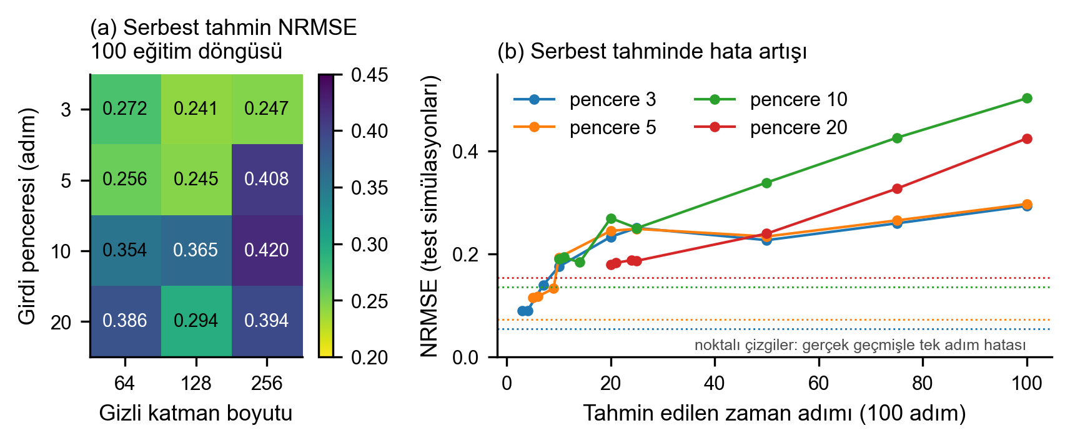
Şekil 4.2. Aşama 2, PHREEQC pilot verileri; koşulları girdi olarak almayan otoregresif LSTM. (a) Pencere uzunluğu ile gizli katman boyutunun 12 farklı birleşimi için test simülasyonlarındaki serbest tahminlerin normalize edilmiş RMSE değerleri (100 eğitim döngüsü). (b) 128 hücreli modelde serbest tahmin boyunca hatanın büyümesi. Her noktalı yatay çizgi, gerçek geçmiş değerler kullanılarak yapılan bir adım ileri tahminlerin test simülasyonları, tahmin zamanları ve çıktılar birlikte değerlendirilerek hesaplanan genel test NRMSE değerini gösterir. Bu, tek bir zaman adımındaki hata değil, sabit bir karşılaştırma değeridir.
Nicel değerlendirme. NRMSE, standartlaştırılmış verilerde tüm test simülasyonları, tahmin edilen zaman adımları ve 12 çıktı birlikte değerlendirilerek hesaplanan RMSE’dir. 100 eğitim döngüsü sonunda serbest tahmin hatası 0.2411 (pencere 3, 128 hücre) ile 0.4200 (pencere 10, 256 hücre) arasında değişti; daha uzun pencereler (10 ve 20 adım) genellikle daha kötü sonuç verdi (Şekil 4.2a). Girdi penceresi 3 ve 5 adım olan, 128 gizli hücreli iki yapılandırma 500 eğitim döngüsü boyunca eğitildi. En düşük serbest tahmin NRMSE değeri olan 0.2173, 5 adımlık pencere kullanan modelle elde edildi. Pencere uzunluğu 3 olduğunda (100 eğitim döngüsü) hata 3. adımda 0.090 iken 100. adımda 0.294’e yükseldi; gerçek geçmiş değerlerle yapılan tek adımlık tahminin hatası ise yalnızca 0.0543 oldu. Pencere uzunlukları 10 ve 20 olduğunda, 100. adımdaki hatalar sırasıyla 0.503 ve 0.425 olarak bulundu (Şekil 4.2b). Pencere uzunluğu 3 (100 eğitim döngüsü) için tahminlerle gerçek değerlerin karşılaştırıldığı analizde R² değerleri pH için 0.963, toplam basınç için 0.953, pCO₂ için 0.953, Ca için 0.856 ve SO₄ için 0.522 oldu.
Nitel değerlendirme. Tek adımlık tahminlerin doğruluğu yüksek olsa da her adımda önceki tahminler yeniden kullanıldığından hatalar birikir (eğitim ve kullanım koşulları arasındaki farktan doğan yanlılık, exposure bias; Bengio vd., 2015). Daha uzun pencere kullanımı ne tek adımlık tahminleri ne de serbest tahmini iyileştirdi.
Çıkarım. Temel eksiklik, modelin deney koşullarını bilmemesidir. Model yalnızca o ana kadar gördüğü eğriden hareketle ilerisine ilişkin tahminde bulunabilir.

4.4 Aşama 3: Koşullu LSTM
Hedeflenen uygulamada, kimyasal çıktıların geçmişte ölçülmüş değerlerine ihtiyaç duymadan, yalnızca başlangıç koşullarından tahmin üretilebilmesi gerekmektedir. Bu nedenle model yeniden tasarlandı (Bölüm 3.3): her zaman adımında başlangıç koşulları ve zaman modele verildi; 301 zaman adımının tamamını kapsayan değişim tek geçişte tahmin edildi. Önceki kimyasal çıktılar girdi olarak kullanılmaz; PHREEQC çıktıları eğitimde hedef değerler olarak kullanılır. Böylece 2. aşamada hata birikimine neden olan, tahmin edilen çıktıların modele geri beslenmesi ortadan kaldırılır. Ayrı bir doğrulama kümesi oluşturuldu (her kayaç için 80/10/10). Kalsit ve Dolomit verileriyle (19,757 simülasyon) farklı öğrenme oranları denendi; ardından dört kayaç üzerinde bir model eğitildi (Kalsit, Dolomit, Halit, Trona; 39,081 simülasyon; 20 girdi, 32 çıktı).
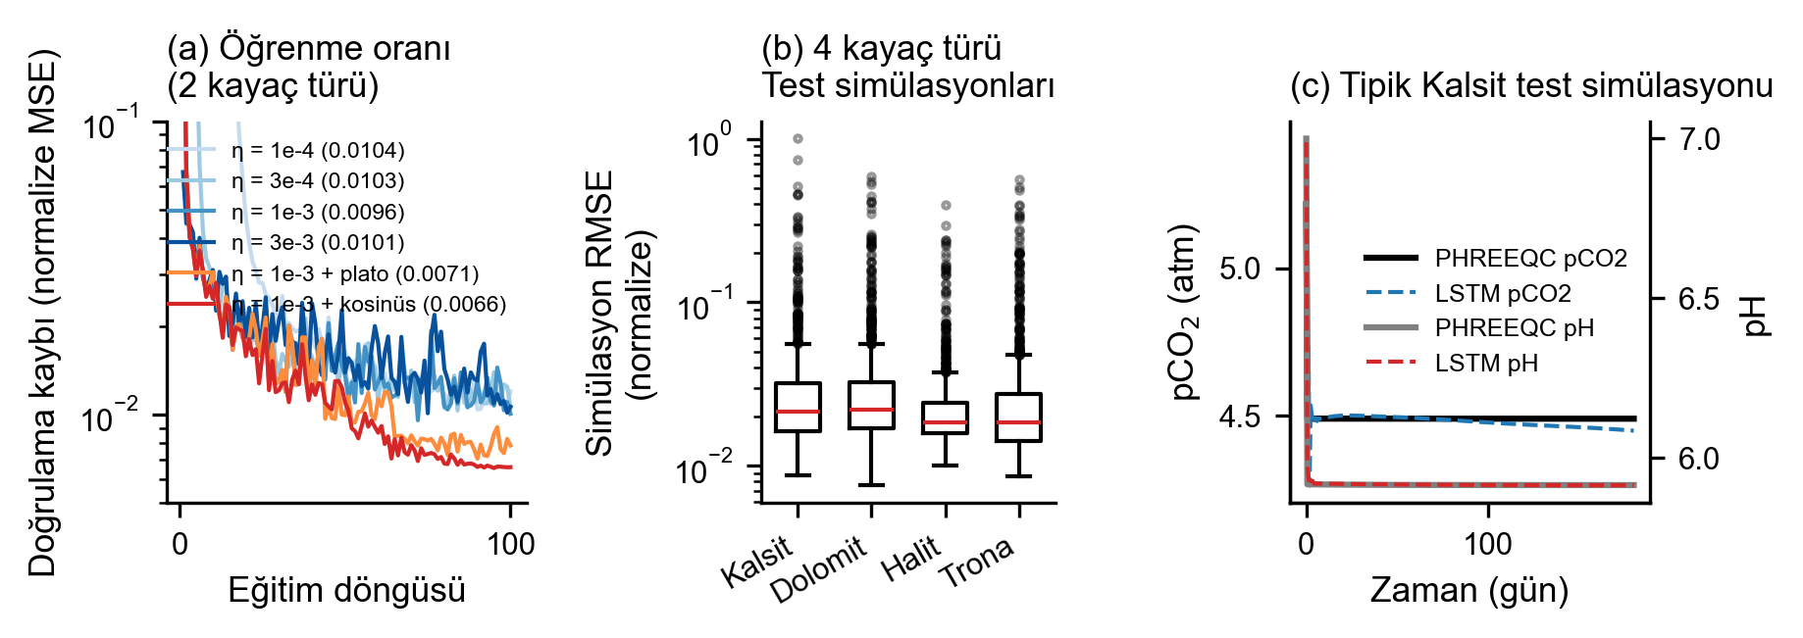
Şekil 4.3. Aşama 3, koşullu LSTM. (a) Dört sabit öğrenme oranı ve başlangıç öğrenme oranı 1e-3 olan iki farklı öğrenme oranı planı için eğitim boyunca doğrulama kaybı (en iyi değer grafik açıklamasında verilmiştir). (b) Dört kayaç üzerinde eğitilen modelin her test simülasyonu için normalize edilmiş RMSE değeri. (c) Hatası medyana en yakın olan Kalsit test simülasyonu (RMSE 0.0214): PHREEQC ve LSTM’den elde edilen pCO₂ ve pH değerleri.
Nicel değerlendirme. Sabit öğrenme oranlarıyla elde edilen en iyi doğrulama kaybı 0.0096–0.0104 aralığındaydı. İyileşme durduğunda öğrenme oranının azaltılmasıyla bu değer 0.0071’e düştü; kosinüs biçiminde değişen öğrenme oranı ise 0.0066 ile en düşük değeri verdi (Şekil 4.3a). Dört kayaç üzerinde eğitilen modelde (en iyi doğrulama kaybı 0.0104), her kayaç için 942–990 test simülasyonu üzerinden hesaplanan simülasyon başına normalize edilmiş RMSE değerlerinin medyanı Kalsit için 0.0214, Dolomit için 0.0222, Halit için 0.0185 ve Trona için 0.0185 oldu (Şekil 4.3b). Test simülasyonları ve zaman adımları üzerinden her çıktı için ayrı ayrı hesaplanan normalize edilmiş RMSE değerlerinin aritmetik ortalaması, aynı kayaçlar için sırasıyla 0.0496, 0.0466, 0.0291 ve 0.0408 olarak bulundu. Hataların farklı biçimde gruplandırılıp özetlenmesi nedeniyle bu genel değerler, simülasyon başına hata değerlerinin medyanlarından farklıdır. Az sayıda simülasyonda pH₂ hatası yüksek çıktı (1.0’ın üzerinde).
Nitel değerlendirme. Tipik bir simülasyonda (Şekil 4.3c) model, pH ve pCO₂’deki başlangıç sıçramasını yeniden üretmektedir. Yaklaşık 100. günden sonra ise tahmin edilen pCO₂, PHREEQC değerinin biraz altında kalmaktadır (≈4.49 atm yerine ≈4.45 atm).
Çıkarım. Tek bir koşullu model, dört kayacı birlikte düşük hatayla öğrenebilmektedir. Ancak tüm test simülasyonları, modelin eğitim sırasında karşılaştığı kayaçlara aittir; yeni bir kayaç için tahmin üretip üretemeyeceği bu aşamada henüz bilinmemektedir. Öğrenme oranının kosinüs biçiminde değiştirilmesi sonraki eğitimlerde uygulanmamıştır (nedeni kaydedilmemiştir; bkz. Bölüm 6).

4.5 Aşama 4: Sekiz Kayaç ve Eğitimde Yer Almayan Kayaçlarla Sınama
Veri kümesine dört kayaç daha eklendi (Kumtaşı ve üç şist). Şistlerin girdileri farklı birimlerle ifade edildiği ve farklı mineraller içerdiği için girdi yapısı yeniden düzenlendi (58 girdi, 26 ortak çıktı). Sekiz kayacın tümü üzerinde bir referans model eğitildi. Bir kayaç türünü dışarıda bırakarak doğrulama (LORO), ceza uygulanmadan ve λ = 1e-4 ile 1e-3 düzeylerinde L2 cezası uygulanarak üç kez gerçekleştirildi. Ceza uygulanan eğitimlerin başarı ölçütleri, bu eğitimlere başlanmadan önce yazılı olarak belirlendi.
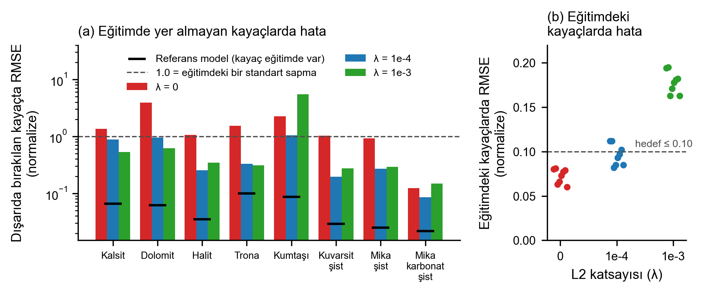
Şekil 4.4. Aşama 4, bir kayaç türünü dışarıda bırakarak doğrulama. (a) Üç L2 cezası düzeyinde, eğitim dışında tutulan her kayaç için normalize edilmiş RMSE. Siyah işaretler, ilgili kayacı eğitim sırasında görmüş olan referans modeli; kesikli çizgi ise eğitim verilerinin bir standart sapmasına karşılık gelen düzeyi gösterir. (b) Eğitimde yer alan kayaçlar için normalize edilmiş RMSE; her nokta bir doğrulama turunu temsil eder. Kesikli çizgi, önceden belirlenmiş hedefi (≤ 0.10) gösterir. (a) panelinde düşey eksen logaritmiktir. Şekildeki λ, L2 cezasının katsayısını ifade eder.
Tablo 4.2. Her kayaç için normalize edilmiş RMSE: referans model (kayaç eğitimde yer almıştır) ve üç L2 cezası düzeyindeki LORO modelleri (kayaç eğitimde yer almamıştır).
Kayaç | Referans (eğitimde yer alan) | Eğitimde yer almayan, λ = 0 | Eğitimde yer almayan, λ = 1e-4 | Eğitimde yer almayan, λ = 1e-3
Kalsit | 0.0656 | 1.362 | 0.886 | 0.535
Dolomit | 0.0614 | 3.896 | 0.957 | 0.618
Halit | 0.0353 | 1.063 | 0.253 | 0.344
Trona | 0.0990 | 1.535 | 0.331 | 0.311
Kumtaşı | 0.0872 | 2.246 | 1.040 | 5.456
Kuvarsit şist | 0.0290 | 1.024 | 0.197 | 0.273
Mika şist | 0.0251 | 0.923 | 0.270 | 0.291
Mika karbonat şist | 0.0216 | 0.123 | 0.086 | 0.149
Medyan (eğitimde yer almayan) |  | 1.213 | 0.300 | 0.328
Hatası 1.0’ın altında olan kayaç sayısı |  | 2 / 8 | 7 / 8 | 7 / 8
Eğitimde yer alan kayaçlarda hata aralığı |  | 0.060–0.081 | 0.082–0.112 | 0.163–0.195
Nicel değerlendirme. Ceza uygulanmadığında, eğitimde yer almayan bir kayaçtaki hata, referans modelin aynı kayaçtaki hatasının 6 ila 63 katı oldu; 8 kayaçtan yalnızca 2’sinde hata 1.0’ın altında kaldı (Tablo 4.2). λ = 1e-4 ile eğitimde yer almayan kayaçlardaki medyan hata 1.213’den 0.300’e düştü; sekiz kayacın tümünde iyileşme sağlandı ve yedisinde hata 1.0’ın altında kaldı (Şekil 4.4a). Buna karşılık, eğitimde yer alan kayaçlardaki hata 0.060–0.081 aralığından 0.082–0.112 aralığına yükseldi (Şekil 4.4b). λ = 1e-3 ile altı kayaçta cezasız duruma göre iyileşme sağlandı; ancak eğitimde yer alan kayaçlardaki hata 0.163–0.195 aralığına çıktı ve Kumtaşı için sonuç belirgin biçimde kötüleşti (5.456). Eğitimde yer alan kayaçlar için önceden belirlenmiş hedef (≤ 0.10), iki ceza düzeyinde de karşılanamadı.
Nitel değerlendirme. Ceza uygulanmadığında en büyük hatalar asetat ve bakteri biyokütlesinde görüldü (örneğin Kalsit eğitim dışında tutulduğunda sırasıyla 10.41 ve 7.68). λ = 1e-3 düzeyinde Kumtaşı için elde edilen kötü sonuç, belirli bir çıktı grubundan kaynaklanmaktadır: toplam basınç (12.38), pH₂ (10.40), pCH₄ (11.48), Fe(OH)₃ ve altı mikrobiyal tepkime hızı (her biri 12.42). Diğer çıktılardaki hatalar yaklaşık 0.2 ile 3.4 arasında kalmaktadır. λ = 1e-3 için eğitim ve doğrulama kayıpları (eğitim sonunda yaklaşık 0.040–0.046 ve 0.039–0.061), bu güçlü cezanın modelin verilere iyi uyum sağlamasını engellemiş olabileceğine işaret etmektedir.
Çıkarım. Hafif bir ceza, eğitimde yer alan kayaçlardaki hatayı az miktarda artırırken modelin eğitimde yer almayan bir kayaca aktarılabilirliğini belirgin biçimde iyileştirmektedir. Güçlü bir ceza ise modeli fazla kısıtlamaktadır. Eğitimde yer almayan kayaçlardaki hatalar, eğitimde yer alan kayaçlardakinin hâlâ birkaç katı olduğundan model, yeni bir kayaç türü için PHREEQC’nin yerini almaya henüz hazır değildir.

5. TARTIŞMA
Dört aşama, çalışmanın nasıl ilerlediğini açıkça göstermektedir: tek bir zamana bağlı değişim serisi üzerinde, eğitimde kullanılan verilerle yapılan sınamalardan (1. aşama), hatanın biriktiği adım adım tahmine (2. aşama); oradan eğitimde yer alan kayaçlarda yüksek doğruluk sağlayan koşullu modele (3. aşama) ve son olarak eğitimde yer almayan kayaçlarla yapılan sınamalara (4. aşama) geçilmiştir. Sayısal sonuçlar yorumlanırken aşağıdaki sınırlılıklar göz önünde bulundurulmalıdır:
- Doğrulama turları arasında karşılaştırılabilirlik. Her LORO turunda, o turun eğitim kayaçlarından hesaplanan ayrı ölçekleme parametreleri kullanılmaktadır. Bu nedenle farklı turlardaki standartlaştırılmış hatalar ancak yaklaşık olarak karşılaştırılabilir.
- Ceza uygulanmış referans modelin bulunmaması. Tüm kayaçları içeren referans model yalnızca cezasız olarak eğitilmiştir. Dolayısıyla tüm kayaçlarla eğitilen bir modelde cezanın tek başına eğitimde yer alan kayaçlardaki hatayı ne kadar artırdığı bilinmemektedir.
- Çıktılarda olası tekrar. Fe(OH)₃ ve altı mikrobiyal tepkime hızının hata değerleri, her doğrulama turunda birbirinin aynıdır. Bu durum, söz konusu çıktıların veri kümesinde neredeyse sabit olabileceğini veya birbirlerinin ölçeklenmiş kopyaları olabileceğini düşündürmektedir; ancak bu olasılık henüz doğrulanmamıştır.
- 1. ve 2. aşamalar ön çalışma niteliğindedir: 1. aşamada değerlendirme eğitimde kullanılan veriler üzerinde yapılmış, 2. aşamada ise doğrulama kümesi kullanılmamıştır. Bu aşamaların sonuçları, doğruluğun kanıtı olarak değil, çalışmanın bütünlüğünü ve sonraki adımların gerekçesini göstermek amacıyla sunulmaktadır.
- Hız. Vekil modelin hızı, PHREEQC ile henüz eşit koşullarda ölçülmemiştir (McGreivy ve Hakim, 2024).

6. SONUÇLAR VE ÖNERİLER

6.1 Tamamlanan Çalışmalar
Sekiz kayaç türüne ait PHREEQC simülasyonlarını (55,122 simülasyon) eğitim verisine dönüştüren, koşullu bir LSTM vekil modeli eğiten ve her deneyi kaydeden; ayar dosyalarıyla yönetilen, yeniden üretilebilir bir iş akışı oluşturuldu. Vekil model, kayaç adını girdi olarak almadan 26 çıktının 180 günlük değişimini tek geçişte tahmin etmektedir. Sekiz kayacın tümüyle eğitilen referans modelde normalize edilmiş hata 0.02–0.10 aralığındadır. Eğitimde yer almayan kayaçlarda ise hafif bir L2 cezası, medyan hatayı 1.21 standart sapmadan 0.30 standart sapmaya düşürmüştür. Genelleme deneyleri, vekil modelin hangi koşul aralığında güvenilir olduğunu da göstermiştir: λ = 1e-4 cezasıyla eğitilen LORO modellerinde hata, eğitimde yer alan kayaçlarda 0.08–0.11, eğitimde yer almayan kayaçlarda ise medyan 0.30 standart sapmadır. Bu nedenle sonraki aşamadaki optimizasyon, eğitim verisinin kapsadığı koşul aralığıyla sınırlandırılacaktır.

6.2 Kalan Dönem İçin Çalışma Planı
Kalan dönemin ana hedefi girdi koşulu optimizasyonudur; diğer maddeler, vekil modelin bu amaçla güvenilir biçimde kullanılmasını destekler.
- Girdi koşulu optimizasyonu: Model ağırlıkları sabit tutularak girdi koşulları gradyan yöntemiyle adım adım değiştirilecek ve istenen çıktıları veren koşullar aranacaktır. Hedef büyüklük, değiştirilebilecek girdiler ve başlangıç noktalarının seçimi danışmanla birlikte belirlenecektir.
- Girdi kapsamının sınanması: Eğitim dışında tutulan her kayacın koşul aralıkları, eğitimdeki kayaçların koşul aralıklarıyla karşılaştırılacaktır.
- PHREEQC ile doğrulama: Optimizasyonla bulunan koşullar PHREEQC ile yeniden hesaplanacak ve vekil modelin tahminiyle karşılaştırılacaktır.
- Tekrarlanan çıktıların kontrolü: Fe(OH)₃ ve altı tepkime hızı çıktısının bağımsız bilgi taşıyıp taşımadığı sınanacak; taşımıyorlarsa bu çıktılar çıkarılacak veya birleştirilecektir.
- Eğitim ayarları: Sekiz kayacın verileri üzerinde, 3. aşamada en iyi sonucu veren kosinüs biçiminde değişen öğrenme oranı ve ara ceza katsayıları denenecektir.
- Çıktı bazında değerlendirme: Her çıktının hatası fiziksel birimleriyle raporlanacak ve başlıca çıktılar için R² değerleri eklenecektir.
- Hız karşılaştırması: Vekil model ile PHREEQC’nin çalışma süreleri, aynı donanımda ve aynı sayıda senaryo için ölçülerek karşılaştırılacaktır.
- Alternatif model mimarileri: Eğitimde yer almayan kayaç türlerine genelleme başarısını iyileştirip iyileştirmediklerini değerlendirmek için farklı sinir ağı mimarileri mevcut koşullu LSTM ile karşılaştırılacaktır. Karşılaştırmada aynı LORO veri ayrımları ve değerlendirme ölçütleri kullanılacaktır.

KAYNAKLAR
Azizzadenesheli, K., Kovachki, N., Li, Z., Liu-Schiaffini, M., Kossaifi, J., Anandkumar, A. 2024. “Neural operators for accelerating scientific simulations and design”, Nature Reviews Physics, 6 (5), 320-328.
Bengio, S., Vinyals, O., Jaitly, N., Shazeer, N. 2015. “Scheduled sampling for sequence prediction with recurrent neural networks”, Advances in Neural Information Processing Systems, 28.
Brandstetter, J., Worrall, D., Welling, M. 2022. “Message passing neural PDE solvers”, International Conference on Learning Representations (ICLR 2022).
Brunton, S. L., Kutz, J. N. 2024. “Promising directions of machine learning for partial differential equations”, Nature Computational Science, 4 (7), 483-494.
Cho, K., van Merriënboer, B., Gulcehre, C., Bahdanau, D., Bougares, F., Schwenk, H., Bengio, Y. 2014. “Learning phrase representations using RNN encoder–decoder for statistical machine translation”, Proceedings of the 2014 Conference on Empirical Methods in Natural Language Processing (EMNLP), 1724-1734.
Gers, F. A., Schmidhuber, J., Cummins, F. 2000. “Learning to forget: Continual prediction with LSTM”, Neural Computation, 12 (10), 2451-2471.
Greff, K., Srivastava, R. K., Koutník, J., Steunebrink, B. R., Schmidhuber, J. 2017. “LSTM: A search space odyssey”, IEEE Transactions on Neural Networks and Learning Systems, 28 (10), 2222-2232.
Hochreiter, S., Schmidhuber, J. 1997. “Long short-term memory”, Neural Computation, 9 (8), 1735-1780.
Kapoor, S., Narayanan, A. 2023. “Leakage and the reproducibility crisis in machine-learning-based science”, Patterns, 4 (9), 100804.
Karniadakis, G. E., Kevrekidis, I. G., Lu, L., Perdikaris, P., Wang, S., Yang, L. 2021. “Physics-informed machine learning”, Nature Reviews Physics, 3 (6), 422-440.
Kingma, D. P., Ba, J. 2015. “Adam: A method for stochastic optimization”, 3rd International Conference on Learning Representations (ICLR 2015), San Diego.
Koh, P. W., Sagawa, S., Marklund, H., Xie, S. M., Zhang, M., Balsubramani, A., Hu, W., Yasunaga, M., Phillips, R. L., Gao, I., Lee, T., David, E., Stavness, I., Guo, W., Earnshaw, B., Haque, I., Beery, S. M., Leskovec, J., Kundaje, A., Pierson, E., Levine, S., Finn, C., Liang, P. 2021. “WILDS: A benchmark of in-the-wild distribution shifts”, Proceedings of the 38th International Conference on Machine Learning, PMLR 139, 5637-5664.
Li, Z., Kovachki, N., Azizzadenesheli, K., Liu, B., Bhattacharya, K., Stuart, A., Anandkumar, A. 2021. “Fourier neural operator for parametric partial differential equations”, International Conference on Learning Representations (ICLR 2021).
Lippe, P., Veeling, B. S., Perdikaris, P., Turner, R. E., Brandstetter, J. 2023. “PDE-Refiner: Achieving accurate long rollouts with neural PDE solvers”, Advances in Neural Information Processing Systems, 36, 67398-67433.
Lu, L., Jin, P., Pang, G., Zhang, Z., Karniadakis, G. E. 2021. “Learning nonlinear operators via DeepONet based on the universal approximation theorem of operators”, Nature Machine Intelligence, 3 (3), 218-229.
McGreivy, N., Hakim, A. 2024. “Weak baselines and reporting biases lead to overoptimism in machine learning for fluid-related partial differential equations”, Nature Machine Intelligence, 6 (10), 1256-1269.
Parkhurst, D. L., Appelo, C. A. J. 2013. “Description of input and examples for PHREEQC version 3: A computer program for speciation, batch-reaction, one-dimensional transport, and inverse geochemical calculations”, U.S. Geological Survey Techniques and Methods, book 6, chapter A43.
Pascanu, R., Mikolov, T., Bengio, Y. 2013. “On the difficulty of training recurrent neural networks”, Proceedings of the 30th International Conference on Machine Learning, PMLR 28 (3), 1310-1318.
Paszke, A., Gross, S., Massa, F., Lerer, A., Bradbury, J., Chanan, G., Killeen, T., Lin, Z., Gimelshein, N., Antiga, L., Desmaison, A., Köpf, A., Yang, E., DeVito, Z., Raison, M., Tejani, A., Chilamkurthy, S., Steiner, B., Fang, L., Bai, J., Chintala, S. 2019. “PyTorch: An imperative style, high-performance deep learning library”, Advances in Neural Information Processing Systems, 32.
Qiao, H., Jooshaki, M., Rolle, M., Lähivaara, T., Vauhkonen, M., Kauppila, T., Muniruzzaman, M. 2025. “Hidden reactive transport neural network: A physics- and chemistry-informed surrogate modeling approach and application to pyrite oxidation”, Water Resources Research, 61 (12), e2024WR039487.
Raissi, M., Perdikaris, P., Karniadakis, G. E. 2019. “Physics-informed neural networks: A deep learning framework for solving forward and inverse problems involving nonlinear partial differential equations”, Journal of Computational Physics, 378, 686-707.
Roberts, D. R., Bahn, V., Ciuti, S., Boyce, M. S., Elith, J., Guillera-Arroita, G., Hauenstein, S., Lahoz-Monfort, J. J., Schröder, B., Thuiller, W., Warton, D. I., Wintle, B. A., Hartig, F., Dormann, C. F. 2017. “Cross-validation strategies for data with temporal, spatial, hierarchical, or phylogenetic structure”, Ecography, 40 (8), 913-929.

